张瀚艺2021-2022学年度获奖情况
1.2021获省教科院“唱家乡的歌”微课比赛二等奖
四川省教育科学研究院文件
川教研〔2021〕58 号

四川省教育科学研究院关于公布四川省第三届义务教育、
职业教育阶段“唱家乡的歌”唱歌课微课
评选结果的通知

各市 (州 ) 教科所 ( 院 )：
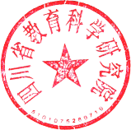
按照《四川省教育科学研究院关于举办四川省第三届义务教 育、职业教育阶段“唱家乡的歌”唱歌课微课比赛的通知》要求， 我院于今年 1 月－ 8 月组织开展了全省义务教育阶段“唱家乡的 歌”唱歌课微课的录像课评选活动，共收到各市(州)教科所( 院 ) 推荐参评的录像课 136 节 (小学组 78 节，初中组 35 节，职业教 育阶段组 23 节 )。并组织专家对参评的录像课进行严格审查和认 真评选，共评选出一等奖 40 节，二等奖 54 节，三等奖 42 节。 现将评选结果公布于后。

四川省教育科学研究院
2021 年 9 月 30 日

附件 1
四川省第三届义务教育阶段“唱家乡的歌”唱歌课微课评选获奖名单
(小学组)
一等奖 (23 节)

编号 | 课题 | 任课教师 | 指导教师 | 学校
1 | 《吼 当》 | 谢 昕 | 李 玲 | 宜宾市珙县底洞镇中心小学校
2 | 《天籁之爱》 | 汪子扬 | 程育新 | 四川师范大学附属圣菲学校 ( 子 课题单位)
3 | 《青羊宫》 | 王 卓 | 李 嵘 | 成都市成华区龙成小学
4 | 《打鱼鸟儿》 | 董 超 | 胡 玥 | 宜宾市金坪中心校
5 | 《冬瓜煮嘎嘎》 | 宋 阳 | 先本霞 | 泸州市天立英才外国语学校
6 | 《竹麻号子》 | 彭芳芳 | 林 镝 | 乐山市夹江县漹城镇第三小学校
7 | 《阿依几几》 | 杨路索 | 唐亚竹 | 四川师范大学附属上东学校 (子 课题单位)
8 | 《打麦歌》 | 卿 雨 | 林 烨 | 阿坝州汶川县七一绵虒小学校
9 | 《遂宁凉粉香香香》 | 胡慧洁 | 胡晓琴 | 遂宁安居育才卓同国际学校
10 | 《大田栽秧湾对湾》 | 李舒甍 | 黄 丹 | 宜宾市大运实验学校
11 | 《花脸巴儿》 | 王亚男 | 曹 蓓 | 眉山市彭山凤鸣镇灵石小学
12 | 《合江青果》 | 陈雨洋 | 张雪峰 | 泸州市梓橦路学校
13 | 《遂宁大头菜》 | 杨 桃 | 马海燕 | 遂宁安居育才卓同国际学校
14 | 《打夯号子》 | 刘 娟 | 全 容 | 泸州市龙马潭区胡市镇中心学校 (子课题单位)
15 | 《丰 收》 | 周 琴 | 樊 文 | 阿坝州汶川县第一小学校 ( 子课 题单位)
16 | 《巴人钱棍舞》 | 王 旭 | 李新炽 | 德阳市衡山路学校
17 | 《美丽的草原》 | 德乾旺姆 | 廖俊希 | 甘孜州白玉县城关一完小
18 | 《摘葡萄》 | 陈 薇 | 唐 议 | 眉山市丹棱城区小学
19 | 《傈僳娃娃来蹢脚》 | 郑舒文 |  | 凉山州会东县第三小学
20 | 《茶俗歌》 | 温皓月 | 陈 斌 | 成都市青白江区大同小学校
21 | 《打谷歌》 | 陈泫羽 | 何 艳 | 宜宾市中山街小学
22 | 《过去挑水在山腰》 | 斯 娇 | 刘 智 | 德阳市华山路学校 (刘应兰名师 工作室)
23 | 《放牛山歌》 | 欧冬梅 | 寇忠泉 | 绵阳市成绵路小学跃进北路校区 (寇忠泉名师工作室)
— 3 —

二等奖 (31 节)
编号 | 课题 | 任课教师 | 学校
1 | 《又拿两碗面》 | 符 月 | 乐山市市中区临江学校
2 | 《峨眉茶》 | 王珂荧 | 乐山市峨眉山市实验小学
3 | 《放牛山歌》 | 谭莉丽 | 广安市邻水县鼎屏镇第四小学
4 | 《背水姑娘》 | 张 婕 | 阿坝州汶川县第一小学校
5 | 《巴塘连北京》 | 陈 艳 | 甘孜州巴塘县金弦子小学
6 | 《美丽的羌寨》 | 文成瑶 | 阿坝州汶川县第一小学校
7 | 《推豆腐》 | 李蕊娟 | 德阳市东电外国语小学 (子课题单位)
8 | 《上学歌》 | 曾 琪 | 德阳市沱江路小学
9 | 《推磨摇磨》 | 李 莉 | 成都市红牌楼小学校
10 | 《黄丝蚂蚂》 | 兰梦露 | 内江市第十一小学
11 | 《沱江山水沱江人》 | 曾 慧 | 内江市第八小学
12 | 《青羊宫》 | 张瀚艺 | 成都市西航港小学
13 | 《一个麻雀》 | 黄岚岚 | 泸州师范附属小学城西学校
14 | 《车车灯》 | 杨 黔 | 达州市开江县实验小学
15 | 《石奎余奎》 | 聂 佳 | 阿坝州理县杂谷脑小学校
16 | 《我的家在日喀则》 | 李德兰 | 甘孜州雅江县城关第一完小
17 | 《川剧锣鼓》 | 刘 倩 | 成都市龙江路小学武侯新城分校
18 | 《小青衣》 | 唐诗夏 | 绵阳外国语实验学校
19 | 《放牛山歌》 | 刘 灵 | 巴中市巴州区第三小学校
20 | 《三岁娃儿穿红鞋》 | 粟 程 | 内江市东兴区高桥中心校
21 | 《莎 朗》 | 刘恒杏 | 眉山师范学校附属小学(谢红梅名师工作 室 )
22 | 《坳石号子》 | 王怡心 | 巴中市巴州区一小
23 | 《巴山背二哥》 | 刘艾熙 | 巴中市南江县文庙小学
24 | 《凉山谣》 | 杨思宇 | 凉山州西昌一小
25 | 《打墙歌》 | 丁影稀 | 甘孜州康定市姑咱寄宿制学校
26 | 《太阳神鸟》 | 黄 静 | 德阳市青衣江路小学
27 | 《数蛤蟆》 | 王 欢 | 德阳市青云山学校
28 | 《一颗豆子圆又圆》 | 李青梅 | 雅安市宝兴县实验小学
29 | 《太阳出来喜洋洋》 | 杨 敏 | 绵阳市西山路小学
30 | 《采 花》 | 李慧芬 | 攀枝花市二小龙珠学校
31 | 《背起书包上学校》 | 许文婷 | 遂宁市遂州外国语学校

三等奖 (24 节)
编号 | 课题 | 任课教师 | 学校
1 | 《蒙顶姑娘》 | 杨艳霞 | 雅安市雨城区第四教育集团新华校区
2 | 《数蛤蟆》 | 吴 璠 | 绵阳经济技术开发区富临实验小学
3 | 《年月歌》 | 梁 扬 | 资阳市乐至县回澜镇吴元鑫小学
4 | 《林木美姑》 | 邓星兰 | 凉山州美姑县城关小学
5 | 《螃蟹歌》 | 董 爽 | 绵阳富乐国际小学
6 | 《马灯新唱》 | 黄佳乐 | 雅安市名山区实验小学
7 | 《又放牛儿又捡柴》 | 舒 欣 | 达州市渠县土溪镇第一小学
8 | 《绿海明珠》 | 曹思宇 | 眉山市洪雅县实验小学
9 | 《请到幸福家乡来》 | 赵志敏 | 凉山州德昌县第一完全小学
10 | 《彝家娃娃真幸福》 | 杨伶莉 | 攀枝花市第二小学校
11 | 《古镇恩阳河》 | 李 维 | 巴中市恩阳区第四小学
12 | 《亮丽广安》 | 唐 爽 | 广安市双河小学
13 | 《蟠龙农耕秧歌》 | 伍 剑 | 资阳市乐至县城西小学校
14 | 《黄丝蚂蚂》 | 何俊红 | 遂宁市射洪市第六小学校
15 | 《新广安谣》 | 李黎立 | 广安市双河小学
16 | 《放牛山歌》 | 简 强 | 内江市资中县南镇中心学校
17 | 《放牛山歌》 | 陈 琳 | 雅安市天全县城区二小
18 | 《醉美大竹》 | 蒲 芳 | 达州市大竹县第一小学
19 | 《新广安谣》 | 姚 姗 | 广安市岳池县师范附属小学校
20 | 《放牛山歌》 | 徐一源 | 达州市宣汉县师源外国语小学
21 | 《薅草歌》 | 杨 过 | 资阳市乐至县良安镇生民小学
22 | 《数蛤蟆》 | 陶 霞 | 资阳市雁江二小
23 | 《扯一把贰柒拾牌，生活 更精彩》 | 刘滢燃 | 乐山市五通桥区石麟镇石麟小学
24 | 《苗族山歌》 | 马鹏飞 | 泸州市叙永县城西实验学校

2.2022年2月获得冬奥组委会举办“中外人文交流小使者”全国展演活动二等奖、最佳传播奖
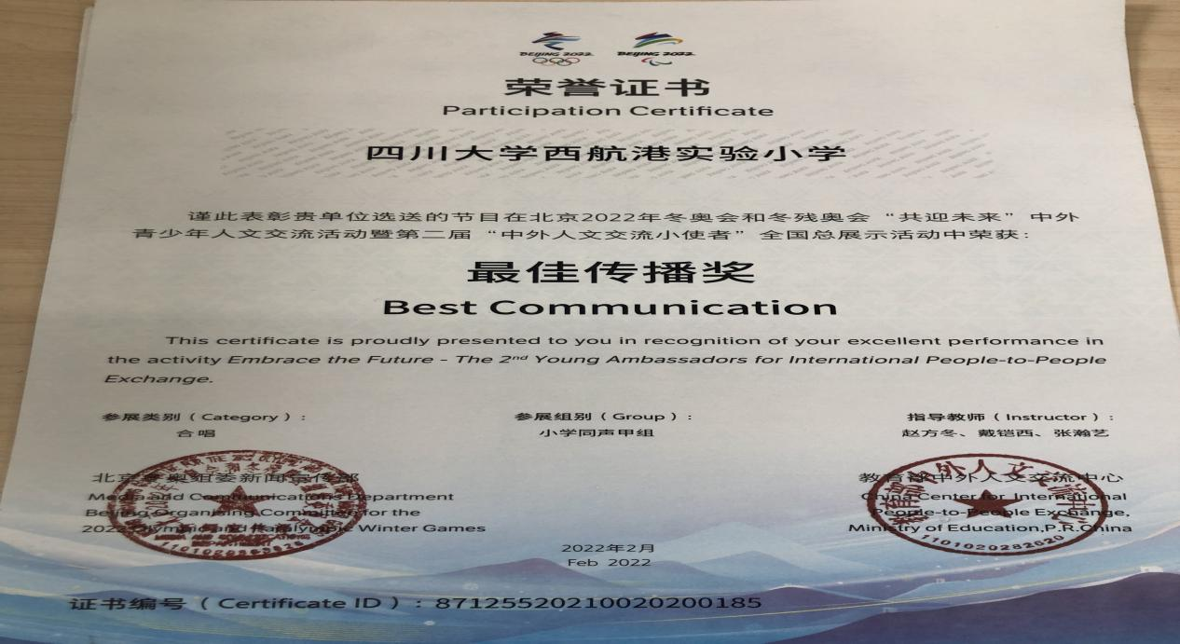

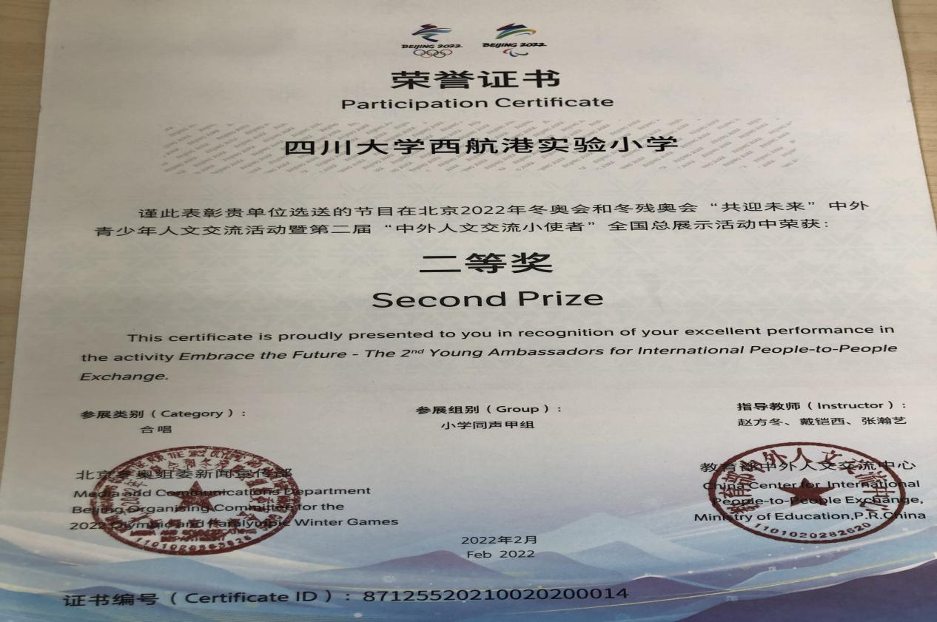

3.2022年五月获“双流区2022年春季学期中小学学科课程纲要评选活动二等奖”